HybridSN Pavia University 实验报告
考核任务4、5、6的本地结果 | 2026年10月2日
姓名：姚博熙；学号：107552601293。实验执行与报告整理：助手。GitHub公开发布按用户要求未执行。本报告记录实际运行结果，不代表学生已独立完成全部操作。
问题与数据
目标：对Pavia每个空间位置给出地物类别；用三组学习率理解参数变化，并整理可核查的本地项目。原始数据610×340×103，9类，42,776个标注位置，GT=0为未标注。数据来自已有本地MAT，本次没有下载或安装软件。
环境与实验协议
Python 3.10.21；PyTorch 2.11.0+cu128；CUDA 12.8；GPU NVIDIA GeForce RTX 5070 Ti Laptop GPU。NumPy 2.2.6，SciPy 1.15.3，scikit-learn 1.7.2。完整版本记录在results/environment.json及 environment-full.txt。
训练12,832、验证4,277、测试25,667，按类别分层，seed666。PCA只拟合训练中心光谱，15维、白化、
full solver；统一变换全图，Patch25×25，边缘补0。约30/10/60为本次协议，不是论文原30/70。
三层3D卷积 → 合并通道与成分位置 → 2D卷积 → 三层全连接。参数4,844,793，Dropout0.4。Adam ，batch256，weight_decay=1e-6，每组100轮，每5轮验证，验证OA最高选模型，平分取最早，选择后只计算一次测试成绩。主模型预先固定为学习率0.001。

主要结果与交付范围
LR | OA % | AA % | Kappa | 最佳轮
0.0001 | 99.9377 | 99.8778 | 0.999174 | 40
0.001 | 99.9844 | 99.9768 | 0.999793 | 55
0.01 | 43.5968 | 11.1111 | 0.000000 | 5
学习率0.01条件完整跑完但分类塌缩到草地，为真实失败结果。全图共207,400个位置已预测；重载 PCA和权重后全图逐位置一致。随机中心的Patch仍重叠，成绩不代表新区域泛化。

任务4：整幅分类图与显示范围
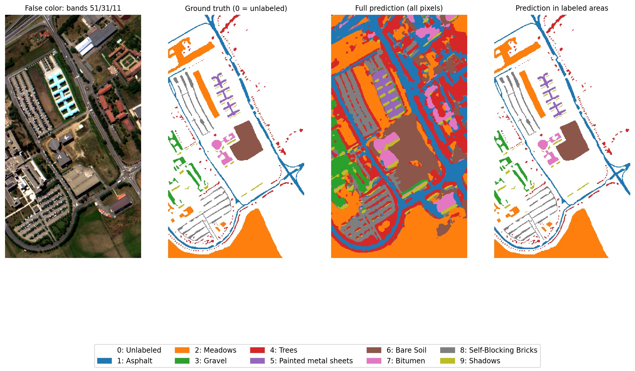
图1 Pavia四联图。从左到右：原始波段51/31/11构成的伪彩色（2%-98%拉伸）、GT、全部位置模型预测、仅在GT标注区显示的同一预测。图例固定，0为白色未标注，1-9为类别。未标注位置有预测颜色，但没有真值验证。
保存数字地图prediction_full.npy（610×340，编号1-9）与prediction_labeled.npy。测试中心上的地图预测与test_predictions.npz一致；独立进程predict_saved.py重新读取MAT、保存的PCA和权重， 207,400个位置与原地图一致，见results/reload_check.json。
任务4：逐类评价与混淆矩阵
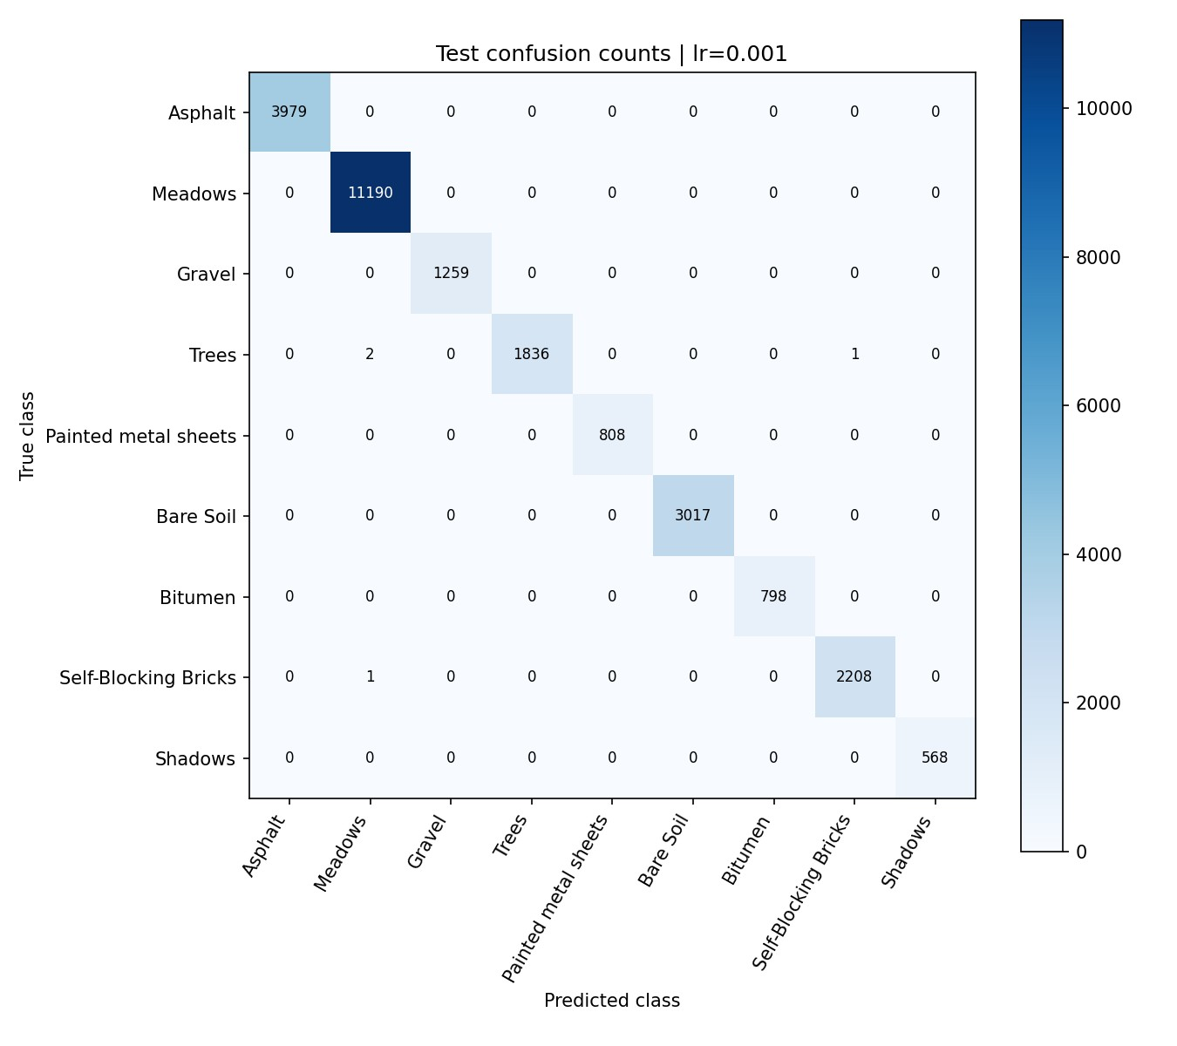
图2 测试整数计数矩阵。纵轴真实，横轴预测，对角线正确。不能把归一化后的小数0.00当作没有错误。
类别 | Support | Precision % | Recall %
Asphalt | 3979.0 | 100.0000 | 100.0000
Meadows | 11190.0 | 99.9732 | 100.0000
Gravel | 1259.0 | 100.0000 | 100.0000
Trees | 1839.0 | 100.0000 | 99.8369
Painted metal sheets | 808.0 | 100.0000 | 100.0000
Bare Soil | 3017.0 | 100.0000 | 100.0000
Bitumen | 798.0 | 100.0000 | 100.0000
Self-Blocking Bricks | 2209.0 | 99.9547 | 99.9547
Shadows | 568.0 | 100.0000 | 100.0000

任务4：错误位置与空间证据
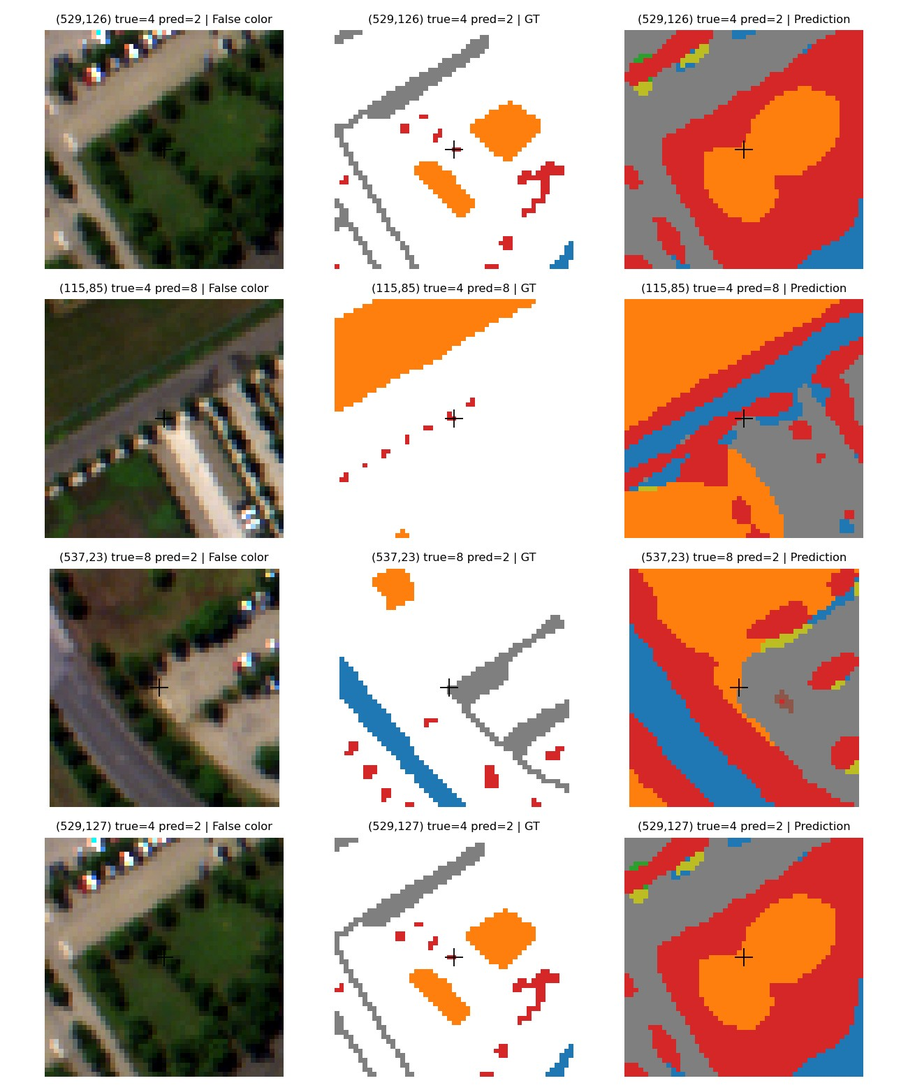
图3 实际4个测试错误，按坐标顺序展示同一局部的伪彩色、GT、预测，十字是错误中心。坐标从0开始；类别编号与图1色表一致。完整坐标见results/task4/test_errors.csv。
严格边界定义：四邻接位置均有GT且类别不同。本次没有满足该定义的测试位置，因此不能比较边界错误率。细碎定义：同类四连通已标注块≤25像元，可能反映标注碎片，不等同真实物理地块。984个细碎测试位置有3错，错误率0.3049%；其他24,683个有1错，错误率0.0041%。这支持本次该标注定义下的差异
，不证明混淆的因果机制。

任务4：完整结果分析
本次以Pavia University的610×340×103影像为输入，有标签像元42,776个，划分训练12,832、验证
4,277、测试25,667个。PCA只用训练中心光谱拟合为15维，白化后构造25×25邻域。学习率0.001的
HybridSN训练100轮，由验证准确率选择第55轮模型，再独立评价测试中心，OA为99.9844%，AA为99.9768%
，Kappa为0.999793。全图207,400个位置均完成预测，测试位置的地图编号与独立预测数组完全一致。
逐类结果中Asphalt的recall为100.0000%，而Trees为99.8369%，是本次最需要关注的类别。计数矩阵最大非对角项为真实Trees被预测成Meadows的2个测试像元（若有并列，此处展示其中一个）。这些是本次计算的事实，不是从论文图上估读的数值。
测试错误共4个，举例坐标为(529,126)：4→2；(115,85)：4→8；(537,23)：8→2。坐标从0开始，局部图的黑色十字指出同一位置，可以依次比较原始伪彩色、GT与模型预测。按这一定义，测试集中没有可直接比较的已标注类别边界像元，不能判断错误是否集中在真实地物边界；全部25667个测试位置中有4个
错误，整体错误率0.0156%。这里的边界只包括不同已标注类别之间的四邻接位置，排除GT未标注区的边缘。
细碎标注连通块内有984个测试像元，错3个，错误率0.3049%；较大连通块内有24683个位置、错1个，错误率0.0041%。细碎定义基于标注连通块，不能完全代表真实地物尺度，因此这里只评价该定义下的现象。
邻域包含多类地物、地物光谱相似或标注不确定都可能导致混淆，但本次未做实验分离这些原因，不将猜测写成证明。GT=0处的预测没有答案可核查；训练与测试中心虽不重叠，25×25邻域仍可能共享空间信息。本次成绩描述的是同一场景随机像素划分下的表现，并不等同新地区泛化，也不直接与论文30/70设置比较。下一步可以采用带缓冲的空间划分、重复多个随机种子，检查结论是否稳定。

训练过程
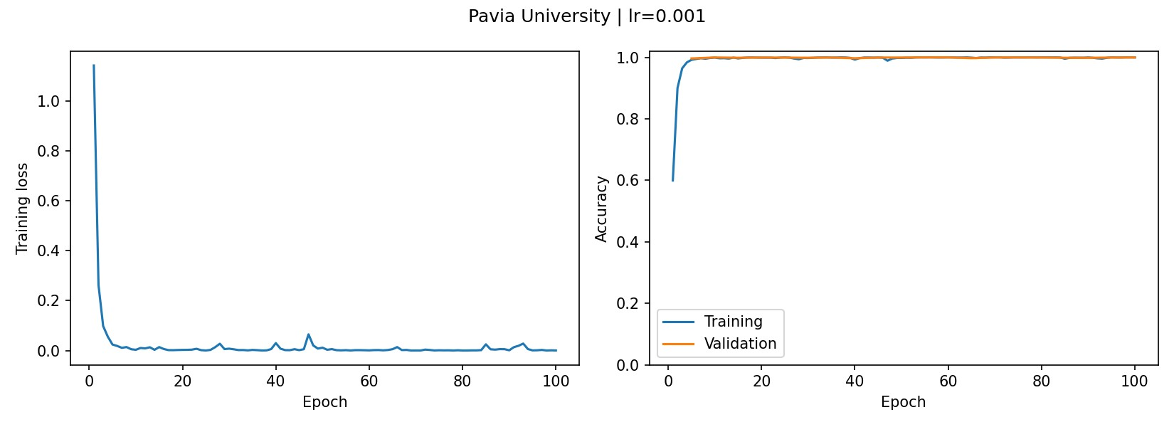
图4 主模型训练loss及训练/验证准确率，每5轮验证一次。第55轮达到最高验证OA，选作主模型，训练总共仍执行100轮。

任务5：学习率控制实验
学习率 | OA % | AA % | Kappa 0-1 | 最佳轮/100
0.0001 | 99.9377 | 99.8778 | 0.999174 | 40
0.001 | 99.9844 | 99.9768 | 0.999793 | 55
0.01 | 43.5968 | 11.1111 | 0.000000 | 5
固定：同一Pavia、同一中心划分、同一训练PCA、同一初始模型、Patch25、batch256、Adam、 weight_decay、seed666、100轮和验证规则。仅改变学习率。划分及初始权重摘要已逐组核对一致。每组的训练与评价耗时约3.7分钟，不含PCA准备和全图绘制；不是纯GPU内核计时。
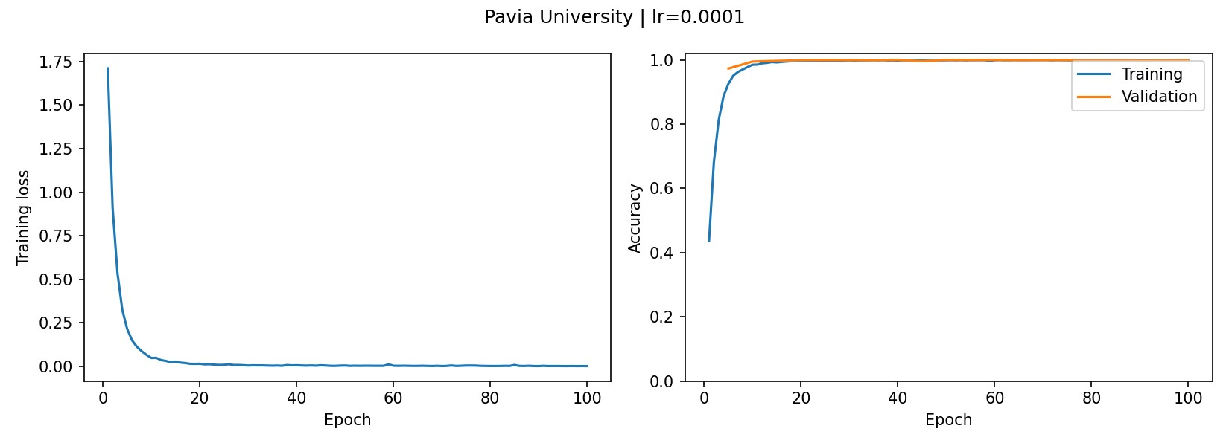
图：学习率0.0001的训练loss与训练/验证准确率。完整每轮数值在对应history.json。
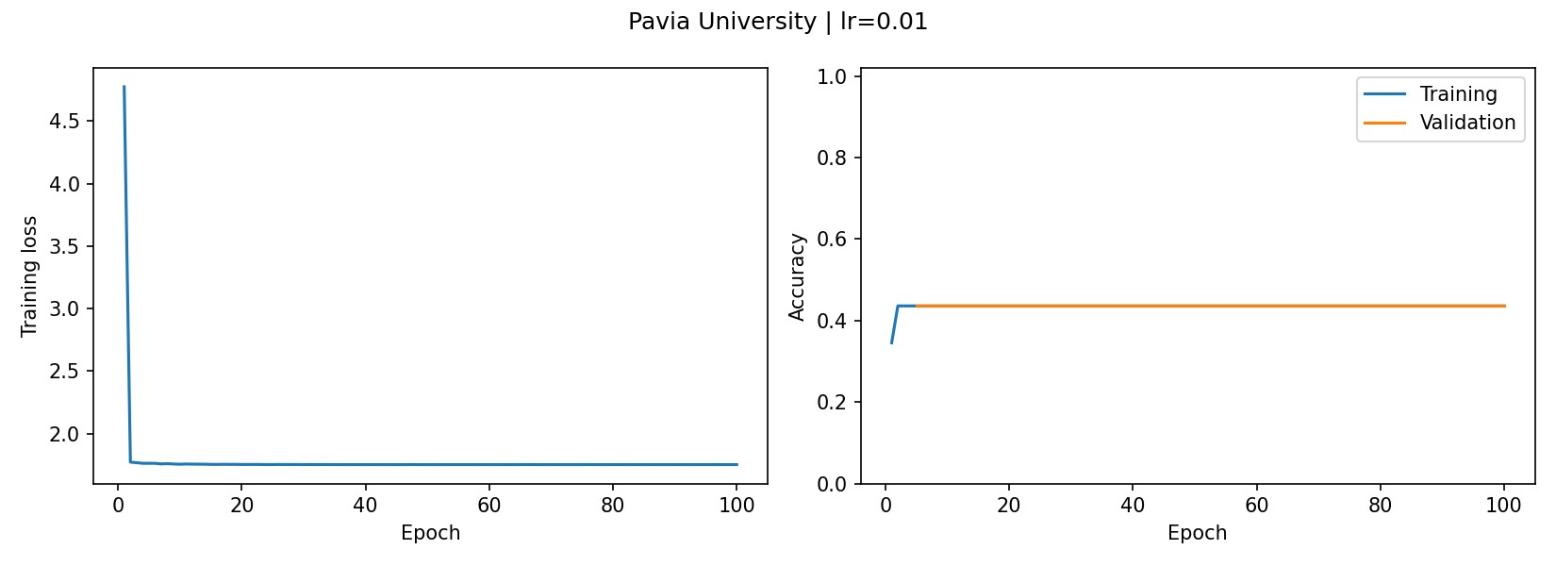
图：学习率0.01的训练loss与训练/验证准确率。完整每轮数值在对应history.json。

任务5：对比解释与失败条件
三组划分摘要一致，初始权重摘要一致，每组均完成100轮，只有学习率不同。0.0001第一轮训练loss 为1.7111、第100轮为0.0004；0.01对应为4.7736与1.7520。三组测试OA分别为99.9377%、99.9844%、
43.5968%，AA分别为99.8778%、99.9768%、11.1111%。这些差异应结合每组验证曲线和逐类结果理解。较大步长可能造成更新波动、较小步长可能需要更多轮次，但不能仅凭最终分数断定机制。本次只有一个随机种子，未估计跨种子标准差，不声称统计显著；测试成绩用于展示预先规定三种设置的结果，不用于回头挑任务4模型。 本次0.01条件的模型出现分类塌缩：逐类报告显示只有多数类Meadows有有效recall，其他类别recall为0，AA约为1/9。它并未发生非有限loss，而是完整运行后形成无效分类策略。该组是实际观察到的失败条件，保留100轮记录及结果；没有为了好看而换掉预设学习率。建议下一轮另加0.003等中间值作新的扩展实验，但本次未做、也不冒充已经完成。

为什么43.6%的OA仍可能完全没用
草地在数据中占最多，模型若对每个位置都猜草地，OA仍约43.6%。但其余8类全部漏掉，AA只有
11.1111%，Kappa为0。本次0.01就出现了这种情况，逐类报告与计数矩阵为证据。它是完整训练后得到的实际结果，不是没有执行，也不是NaN。结果说明不能只看OA。

结论强度
0.0001和0.001在本次单种子随机中心划分中均得到较高测试精度；0.01条件出现塌缩。本次没有重复种子，没有显著性检验，没有另做中间学习率，不把一次结果推广为普遍规则。学习率实验也不能证明
3D-2D结构优于纯3D或纯2D。

任务6：

为什么高光谱图像不能简单当作RGB？
RGB通常只有红、绿、蓝三个通道，Pavia每个位置有103个波段数值。只用三个波段显示，能帮助人看图，但会舍弃其余测量。不同地物可能颜色相似、光谱却不同。因此本项目把103维光谱经PCA转换后送给模型，伪彩色图只用于观察。

PCA起什么作用，有什么代价？
PCA把相关的波段重新组合，取15个主成分，减少冗余与计算量，610×340的空间尺寸保留。它优先保留大方差信息，并不保证保留全部分类信息；少数类的重要差异可能在低方差方向。主成分也不是原来的某一个波段。本次只用训练中心拟合PCA，随后统一转换验证、测试和全图。依据：setup函数和论文第2页
II节、第4页UP输入尺寸。

Patch比单像元多了什么信息？
单像元只看中心位置的光谱，25×25 Patch还看到周围的纹理、地物形状和邻接关系。模型的标签仍是中心一个位置的类别，不是625个标签。邻居可能属于其他地物，边界处尤其容易混入。随机中心划分还会让训练与测试Patch共享邻域，所以高分不等于新区域的泛化能力。依据：Patches类和论文第2页Patch段。

3D卷积学什么，为什么还接2D？
3D卷积在两个空间方向和PCA成分方向共同提取模式。三层之后得到32×3×19×19，把32个通道与3个成分位置合并为96个通道，再用2D卷积学习空间组合。2D卷积仍会综合输入通道，并非完全不看光谱信息。该层级设计来自论文，不能用学习率实验单独证明它优于纯3D或纯2D结构。

训练样本很少，会出现什么问题？
模型可能记住有限样本，小类别覆盖不足，遇到未见变化时容易出错。训练准确率高并不能排除过拟合，要同时看验证曲线、测试逐类recall，并用多个随机种子检查稳定性。本次固定30%训练，没有额外做样本比例实验，所以不能声称已经实验证明样本减少会降多少分。

为什么不能只看OA？
OA把所有测试像元合起来算，草地有18,649个标签，阴影只有947个，多数类对总分影响更大。一个模型可能草地很好、阴影很差，OA仍很高。AA先算每类recall再平均，让九类同等计权；Kappa补充扣除按类别频率随机一致的影响。仍需看逐类计数和空间错误。依据：protocol.json类别计数、per_class.json和混淆矩阵。

HybridSN的优点与局限？
优点是先组合空间和成分信息，再进一步提取空间模式，结构清楚，能够生成每个中心位置的分类。局限包括PCA可能丢信息、较多参数、Patch跨边界和计算需求；随机像素评估也不能证明新地区能力。本次只有学习率对比，没有纯3D、纯2D的规范Pavia对照，因此不把本次结果写成模型结构的优越性证明。

继续改进优先选哪里？
我会先改善数据划分与评价：增加有缓冲带的空间分区，让训练、验证、测试Patch尽量不共享区域。原因是本次虽分开中心和测试选模，仍有邻域重叠。计划固定模型和预算，对随机中心与空间分区各做多个种子，比较OA、AA、逐类recall和耗时。预期可能降低分数，但更能检验泛化；未做之前不承诺提升。

任务6：复现材料、来源与限制

运行与查证
打开项目README.md。已有PyTorch环境下执行python run_experiments.py --smoke检查两轮流程，再执行python run_experiments.py --epochs 100正式运行，最后python predict_saved.py重载验证。正式命令会重写results，因此自己练习时先复制整个项目。核心源码均按项目相对路径读取data和results。
results/split.npz保存坐标；pca.pkl及pca_parameters.npz保存预处理；各组best_model.pth、
history.json、results.json、test_predictions.npz、per_class.json和confusion_counts.csv保存模型、过程及成绩。comparison.csv统一单位。原21个训练相关文件复制归档并逐个SHA256校验，源文件保留。来源
Roy, S. K., Krishna, G., Dubey, S. R., & Chaudhuri, B. B. HybridSN: Exploring 3-D-2-D
CNN Feature Hierarchy for Hyperspectral Image Classification. IEEE GRSL 17(2), 277-281,
2020. DOI: 10.1109/LGRS.2019.2918719。模型/PCA/中心标签依据本地论文第2页II节与图1；UP输入和评价依据第4页。
官方Keras代码：https://github.com/gokriznastic/HybridSN；PyTorch参考：
https://github.com/Pancakerr/HybridSN。本次结构从用户旧Pavia脚本整理，协议与记录逻辑新增；保留官方MIT许可声明，不将公开架构冒充原创。
预处理与测试隔离原则：https://scikit-learn.org/stable/common_pitfalls.html#data-leakage。
数据公共参考：https://www.ehu.eus/ccwintco/index.php/Hyperspectral_Remote_Sensing_Scenes 。本次MAT来自本地已有文件，原下载路线无法从目录确定。

